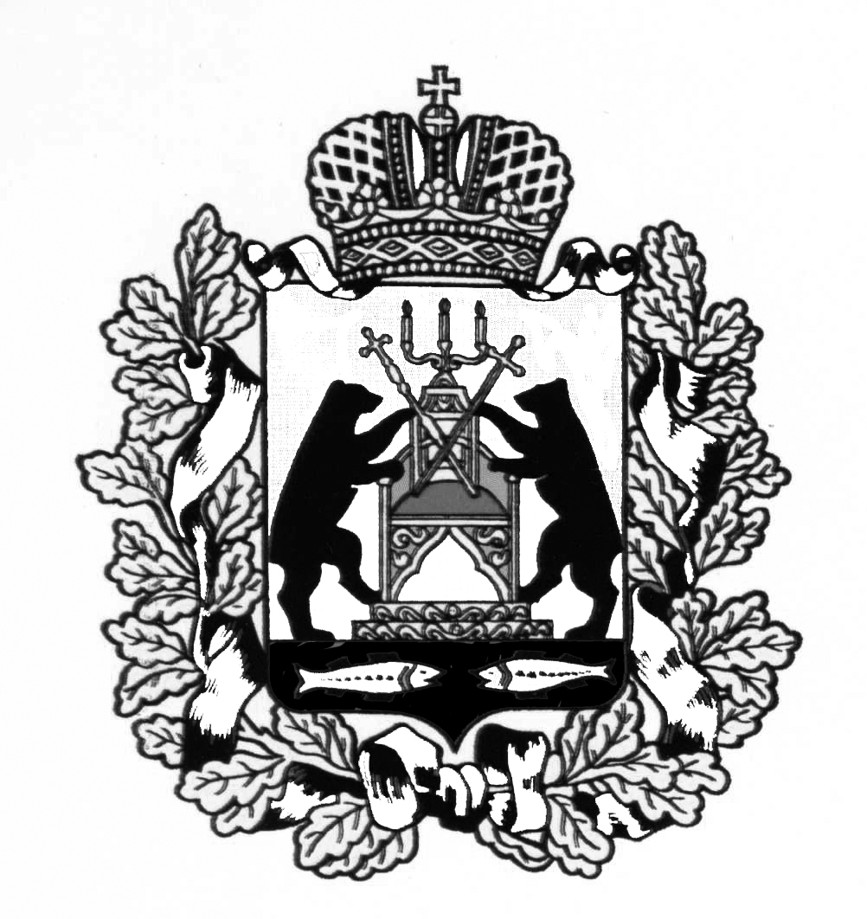
АДМИНИСТРАЦИЯ МОЛВОТИЦКОГО СЕЛЬСКОГО
ПОСЕЛЕНИЯ

ПОСТАНОВЛЕНИЕ

10.11.2014 № 64

с. Молвотицы

Об исполнении бюджета Молвотицкого сельского поселения
за девять месяцев 2014 года

1. Утвердить отчёт об исполнении бюджета Молвотицкого сельского поселения за девять месяцев 2014 года.
2. Направить отчёт об исполнении бюджета Молвотицкого сельского поселения за девять месяцев 2014 года для рассмотрения в Совет депутатов Молвотицкого сельского поселения
3. Опубликовать постановление в газете «Марёво» и разместить на официальном сайте Администрации сельского поселения в информационно-телекоммуникационной сети Интернет.
Глава
сельского поселения Н.В.Никитин

